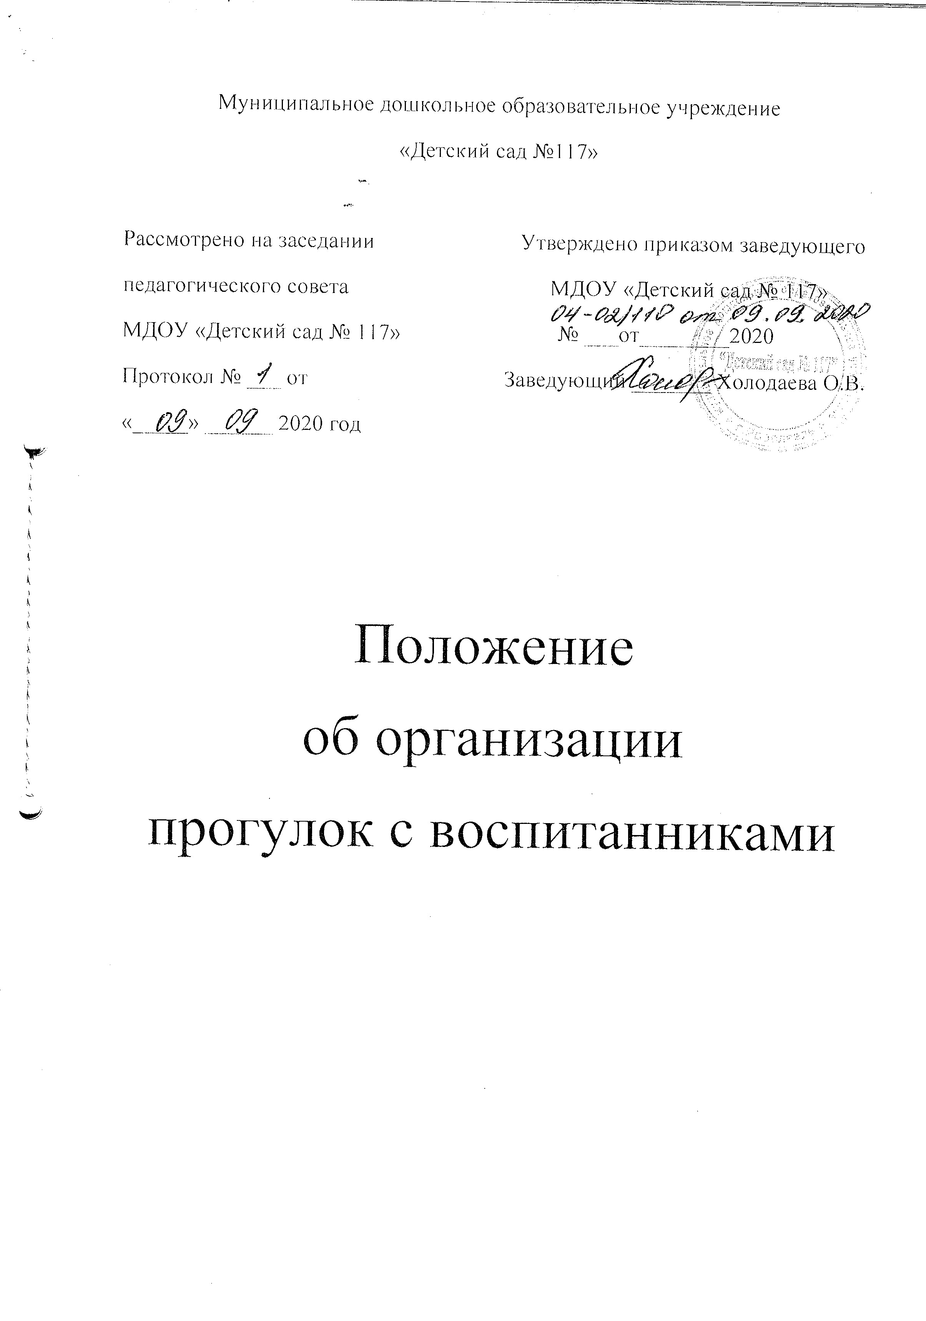

- Общие положения
  - положение об организации прогулок воспитанников муниципального дошкольного образовательного учреждения «Детский сад №117» г.Ярославля (далее МДОУ) разработано в соответствии со следующими нормативными документами:
- Федеральным законом Российской Федерации от 29 декабря 2012 г.№273 _ФЗ «Об образовании в Российской Федерации»;
- Санитарно-эпидемиологическими требованиями к устройству, содержанию и организации режима работы дошкольных образовательных организаций. Об утверждении СанПиН 2.4.1.3049-13;
- Уставом МДОУ «Детский сад № 117»
- Основной образовательной программой дошкольного образования МДОУ «Детский сад № 117»
2. Цели, задачи и виды прогулок
2.1 Прогулка – режимный момент жизнедеятельности детей в МДОУ.
2.2 Организацию прогулок с детьми осуществляют педагогические работники (воспитатель, учитель-логопед, музыкальный руководитель, педагог-психолог) в случае совмещения должностей, (далее – педагог) всех возрастных групп на закрепленных участках, в соответствии с режимом дня 7а холодный и теплый периоды года, в соответствии с годовым планом работы МДОУ. Все педагогические сотрудники, временно замещающие на группе воспитателя, несут личную ответственность за сохранение жизни и здоровья вверенных им воспитанников.
2.3 Цель прогулки – создание условий для физического и умственного развития детей, укрепление здоровья, профилактики утомления, а также восстановление сниженных функциональных ресурсов детского организма.
2.4 Задачи:
1. Оптимизация двигательной активности детей;
2. Повышение уровня их физической подготовленности;
3. Закаливание детского организма в естественных условиях;
4. Всесторонне развитие детей по всем образовательным областям ФГОС ДО
2.5 Виды прогулок:
1. Тематические прогулки, выстроенные по принципу доминирования детской деятельности или являющиеся продолжением темы дня в образовательном процессе.
2. Целевые прогулки
3. Прогулки – походы, прогулки – трудовые акции, развлекательные прогулки с персонажем и т.д.

3.Подготовка к прогулке
3.1 Подготовка и возвращение с прогулки:
3.1.1 Перед выходом на прогулку воспитатель организовывает с детьми проведение гигиенических процедур: посещение туалетной комнаты.
3.1.2. Одевать и раздевать детей при подготовке и возвращении с прогулки необходимо по подгруппам (в летний период всей группой): воспитатель выводит одеваться первую подгруппу детей;− младший воспитатель проводит гигиенические процедуры со второй, и− выводит детей в приемную. В первую подгруппу следует включать медленно одевающихся детей, детей с низкими навыками самообслуживания; воспитатель выходит с первой подгруппой детей на прогулку, а младший− воспитатель заканчивает одевание второй подгруппы и провожает детей на участок к воспитателю; в помощь при одевании в каждую группу раннего и младшего дошкольного− возраста закрепляются сотрудники из числа младшего обслуживающего персонала ДОУ, согласно «Графика оказания помощи сотрудниками при одевании детей на прогулку»; детей с ослабленным здоровьем рекомендуется одевать и выводить на улицу− со второй подгруппой, а заводить с прогулки с первой подгруппой.
3.1.3. Во избежание перегревания детей необходимо придерживаться порядка одевания: вначале дети надевают колготки, затем кофты, обувь и лишь в последнюю очередь шапки, верхнюю одежду, и шарф.
3.1.4. Младший воспитатель и воспитатель помогают детям развязать шарф, расстегнуть и снять верхнюю одежду, сложить одежду в шкафчик. Раздевшись, дети спокойно идут в группу и играют.
3.1.6. В летний период после возвращения с прогулки необходимо организовать мытьё ног.
3.2. Требования к одежде детей: в любое время года одежда и обувь должна соответствовать погоде на− данный момент, должна не перегревать и не переохлаждать детей; в летний период во избежание перегрева воспитатель должен провести работу− с родителями по обеспечению детей легкими головными уборами.

4. Требования безопасности при организации прогулок на участках ДОУ
4.1. В весенний период должна быть произведена полная смена песка на групповых площадках.
4.2.В отсутствие детей песочницы закрываются защитными приспособлениями во избежание загрязнения песка. При обнаружении возбудителей паразитарных болезней проводится внеочередная смена песка.
4.3. В процессе прогулки воспитатель должен обучать детей навыкам безопасного поведения, правилам безопасного обращения с различными предметами.
4.4. При выборе игр воспитатель должен учитывать психофизиологические особенности детей данного возраста, площадь прогулочного участка, погодные условия.
4.4. Педагогам запрещается оставлять детей без присмотра, использовать в детских играх острые, колющие, режущие предметы, сломанные игрушки 4.5. Педагог обязан перед каждым выходом на прогулку проводить с детьми беседу о общих правилах поведения на прогулке (приложение № 1).
5. Организация и содержание прогулок на участке Учреждения.
5.1. Перед выходом на участок воспитатель и младший воспитатель должен предварительно осмотреть территорию участка на предмет соответствия нормам требований техники безопасности.
5.2. Прогулка должна состоять из следующих структурных элементов:
- наблюдение;
- двигательная активность: подвижные, спортивные игры, спортивные упражнения;
- индивидуальная работа по различным направлениям развития воспитанников;
- трудовые поручения;
- самостоятельная деятельность детей.
5.3. Последовательность структурных компонентов прогулки может варьироваться в зависимости от вида предыдущего занятия. Если дети находились на занятии, требующем повышенной познавательной активности и умственного напряжения детей, вначале на прогулке необходимо провести подвижные игры, пробежки, затем перейти к наблюдениям. Если до прогулки было физкультурное или музыкальное занятие, то прогулка начинается с наблюдения или спокойной игры.
5.4. Каждый из обязательных компонентов прогулки длится от 7 до 15 минут и осуществляется на фоне самостоятельной деятельности детей.
5.5. Содержание прогулок определяется программой по ознакомлению детей с окружающим с учетом предшествующей деятельности детей, педагогических и оздоровительных задач, и строится в соответствие с календарным планированием в каждой возрастной группе.
5.6. Организация наблюдений: процесс наблюдения может быть организован за объектами и погодными явлениями, в начале или в конце прогулки. При планировании наблюдений воспитатель продумывает: отбор и расположение оборудования и материалов, используемых по ходу наблюдения, размещение детей; приемы привлечения внимания детей к наблюдению и возбуждения интереса (сюрпризные моменты, загадки, постановка познавательной задачи, проблемная ситуация); приемы активизации умственной деятельности (поисковые вопросы, действия, сравнение, использование детского опыта). Обеспечить процесс наблюдения за живыми объектами на безопасном расстоянии от детей.
5.7. Организация двигательной активности.
5.7.1. В двигательную деятельность детей на прогулке следует включать: организованные подвижные игры и физические упражнения на утренней− прогулке: в младшей группе – 6-10 мин, в средней группе – 10-15 мин, в старшей и подготовительной группах – 20-25 мин. На вечерней прогулке: в младшей и в средней группах – 10-15 мин, в старшей и подготовительной группах – 12-15 мин. Подвижные игры можно дополнять или заменять, спортивными упражнениями или в старшем дошкольном возрасте спортивными играми, играми с элементами соревнований. К спортивным упражнениям относятся: катание на санках, на лыжах, катание на велосипедах, самокатах. К спортивным играм относятся: городки, баскетбол, пионербол, бадминтон, настольный теннис, футбол, хоккей. организацию самостоятельной двигательной активности. Характер и− продолжительность зависят от индивидуальных потребностей и интересов детей, организации развивающей среды, индивидуальные задания (в соответствие с календарным планированием).
5.7.2. В зависимости от погодных условий двигательная деятельность детей на воздухе может быть более или менее интенсивной по уровню двигательной активности, с тем, 4 чтобы дети не переохлаждались или не перегревались. Всё это необходимо продумывать воспитателю перед выходом на прогулку, ориентируясь на конкретные метеоусловия в тот или иной день.
5.7.3. Нельзя допускать, чтобы на прогулке дети находились длительное время без движений.
5.7.4. Особого внимания требуют дети со сниженной подвижностью, малоинициативные, которых следует выделять из общей массы и вовлекать в подвижные игры.
5.7.5. Игры с высоким уровнем интенсивности движений не следует проводить в конце утренней прогулки перед уходом с участка, так как дети в этом случае становятся перевозбуждёнными, что отрицательно сказывается на характере их дневного сна, увеличивает длительность периода засыпания, может быть причиной снижения аппетита.
5.8. Организация индивидуальной работы: в соответствии с календарным планированием воспитатель осуществляет индивидуальную работу по познавательноречевому, социально-личностному, физическому или художественно-эстетическому развитию детей. С этой целью подготавливает все необходимые материалы и оборудование.
5.9. Трудовые поручения: воспитатель привлекает детей к сбору игрушек, оказанию посильной помощи по наведению порядка на участке после прогулки, уход за растениями и т.д.
5.10. В зависимости от целей и задач прогулки воспитатель готовит выносной материал соответствующий санитарно-гигиеническим требованиям, для организации различных видов детской деятельности.
5.11.Воспитатель должен руководить самостоятельной деятельностью детей: обеспечить им полную безопасность, научить использовать пособия в соответствии с их предназначением, осуществлять постоянный контроль за деятельностью детей на протяжении всей прогулки.
5.12. При проведении прогулки следить, чтобы дети не уходили за пределы участка детского сада. В случае самовольного ухода ребенка немедленно сообщить о случившемся заведующему Учреждения, который организует поиски ребенка, ставит в известность Управление, милицию, родителей согласно схеме оповещения.
5.13. Особенности организации прогулки в зимний период: в холодный период года, воспитателю необходимо следить за тем, чтобы дети− дышали носом. Носовое дыхание содействует формированию у детей умения правильно дышать, предупреждает заболевания носоглотки; при низких температурах воздуха нецелесообразно организовывать игры− большой подвижности, так как они приводят к форсированию дыхания, когда дети начинают дышать ртом. Не следует также в этих условиях проводить игры, требующие произнесения детьми в полный голос четверостиший, припевок, какого-либо текста.
6. Организация прогулок за пределами участка Учреждения.
6.1. Планирование прогулок за пределы участка начинают со средней группы;
6.2. Содержание прогулок определяется программой по ознакомлению детей с окружающим;
6.3. При подготовке к прогулке воспитатель должен предварительно осмотреть место прогулки, маршрут следования, согласовывать с заведующим;
6.4. Отправляясь на экскурсию, прогулку, за пределы участка детского сада, воспитатель должен точно знать число детей, которых он берет с собой. Если в 5 Учреждении по каким-то причинам остались дети из группы, они по указанию заведующего должны находиться под присмотром определенного сотрудника;
6.5. В случае дальней прогулки важно предусмотреть необходимое количество взрослых из расчета 10 детей на одного взрослого;
6.6. Все сотрудники, сопровождающие детей, должны пройти целевой инструктаж по организации прогулок и экскурсий;
6.7. При движении колоны детей один взрослый идет впереди колонны, другой – сзади;
6.8. При переходе через улицу сопровождающие должны обеспечить строгое соблюдение правил дорожного движения для пешеходов, избегать прогулок по улицам с большим движением.
7. Продолжительность прогулок.
График проведения прогулок.
7.1. В течение года прогулки проводятся ежедневно. Общая продолжительность прогулки составляет 3 - 4 часа.
7.2. Для достижения оздоровительного эффекта в летний период в режиме дня предусматривается максимальное пребывание детей на открытом воздухе с перерывами для приема пищи и сна.
7.3. Проведение прогулок в зимний период регламентируется графиком определения погодных условий, который составляется с учетом температуры воздуха и силы ветра.
7.4. В зимний период прогулки на воздухе проводятся 2 раза в день в первую половину дня – до обеда, во вторую половину дня после дневного сна или перед уходом детей домой.
7.5. Время выхода и пребывание на прогулке каждой возрастной группы определяется режимом воспитания и обучения.

